Ganzheitliche Aufgabe II (FI AE/SI) - Winter 1999/2000
Die Fragen sollten in der Zeit von 90 Minuten beantwortet werden!
Ausgangsituation
Sie sind Mitarbeiter/-in der SECURITAS. Die SECURITAS ist ein expandierendes Unternehmen, das einbruchsichere Türschließanlagen herstellt.
Sie sind verantwortlich für die Betreuung und Neuansstattung von Hard- und Software sowie für die Weiterentwicklung vorhandener Anwendungssysteme. Zurzeit sind Sie vor allem damit beschäftigt, Angebote für eine neue DV-Ausstattung zu prüfen und auszuwählen, die Installation der DV-Technik zu überwachen und zu testen sowie das vorhandene Anwendungssystem Fakturierung von einer Dateiorganisation auf ein relationales Datenbanksystem umzustellen.
1. Handlungsschritt (6 Punkte, - k -)
Zur Vorbereitung einer Betriebsvereinbarung über PC-Arbeitsplätze werden Sie beauftragt, die Kriterien für die Bildschirmarbeitsplatzgestaltung aufzulisten.
Nennen Sie stichwortartig sechs dieser Kriterien.
2. Handlungsschritt (10 Punkte, - k -)
Sie haben die Auswahl der Hardware vorzubereiten.
Dazu sollen Sie in die folgenden Tabellen die Leistungsmerkmale zu den Geräten und Komponenten eintragen und um jeweils einen frei wählbaren technischen Parameter ergänzen.
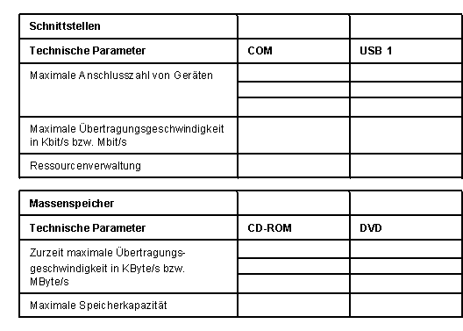
3. Handlungsschritt (6 Punkte, - k -)
Zur Datensicherung werden die folgenden Geräte angeboten:
- ZIP-Drive 250 MB USB
- CD-RW, intern
- CD-R, intern
- DVD-RAM, intern
- DAT-Streamer, intern
Wählen Sie je ein Gerät aus, das zur Datensicherung in einem
- Server
- Arbeitsplatzrechner
eingesetzt werden soll, und begründen Sie Ihre Auswahl durch Nennung von je zwei spezifischen Vorteilen.
Tragen Sie Ihre Antworten in das folgende Schema ein.
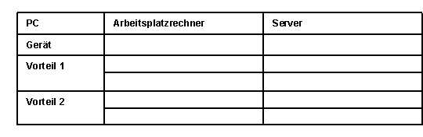
4. Handlungsschritt (15 Punkte, - p -)
- )
Den Angeboten sind die folgenden Kurzbeschreibungen für technische Daten für Monitore entnommen.
Ordnen Sie die Kurzbezeichnungen den nachstehenden technischen Daten zu.
Notieren Sie die Ziffer vor der jeweils zutreffenden Kurzbezeichnung hinter den entsprechenden nachstehenden technischen Daten.
Kurzbezeichnung
  - TCP99
  - OSD
  - CE
  - 17"
  - CRT-Farbmonitor
  - EPA Energy Star
  - 30 kHz bis 96 kHz
  - VESA DPMS
  - 30 Hz bis 150 Hz
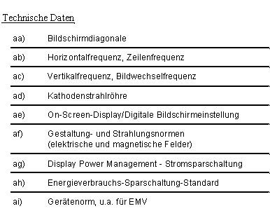
- )
Welche der folgenden Parameter sind vom Anwender veränderbare Parameter eines Monitors?
Notieren Sie die zweistellige Ziffer vor den 6 zutreffenden Parametern.
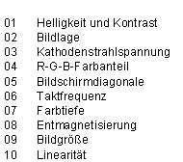
5. Handlungsschritt (9 Punkte, - k -)
Für die Vernetzung werden Bus- und Stern-Topologien angeboten.
- )
Skizzieren Sie je eine
  - Netzwerk-Bustopologie
  - Netzwerk-Sterntopologie

- )
Treffen Sie eine Entscheidung für den Einsatz einer der unter a) genannten Netzwerktopologien und begründen Sie Ihre Entscheidung.
6. Handlungsschritt (26 Punkte, - k -)
Das vorhandene Anwendungssystem Fakturierung soll von einer Dateiorganisation auf ein relationales Datenbanksystem umgestellt werden.
Entwickeln Sie aus dem Rechnungsformular ein Datenmodell:
- Fassen Sie die erforderlichen Daten zu inhaltlich zusammengehörigen Datenbeständen (Tabellen) zusammen.
- Legen Sie die Schlüsselfelder fest.
- Führen Sie den Normalisierungsprozess bis zur 3. Normalform für die erforderlichen Tabellen durch.
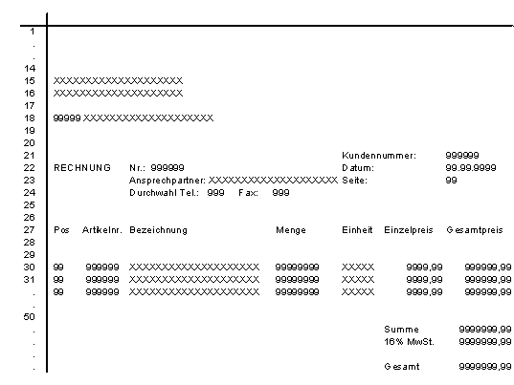
7. Handlungsschritt (20 Punkte, - k -)
Das Anwendungssystem Fakturierung soll mit Hilfe eines relationalen Datenbanksystems "SQL Server", das u.a. folgende Merkmale aufweist, umgesetzt werden.
Tragen Sie in die folgende Tabelle, wie in der 1. Zeile vorgegeben, zu jeder Beschreibung ein treffendes deutsches Schlagwort ein.
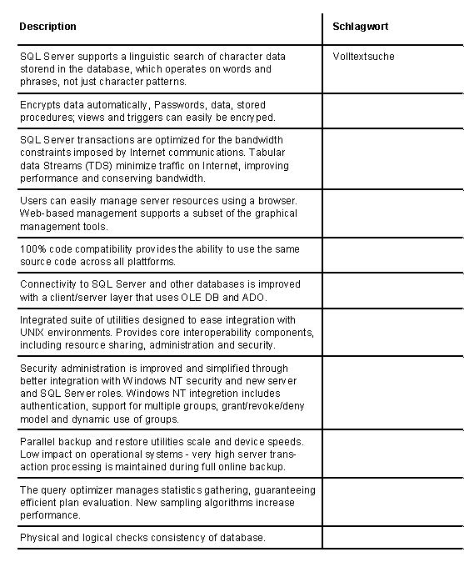
8. Handlungsschritt (8 Punkte, - k -)
Für das neue Anwendungssystem Fakturierung sollen durch das Systemhaus Müller GmbH zusätzliche Auswertungsroutinen entwickelt werden.
Sie werden beauftragt, für den notwendigen Werkvertrag eine Zuarbeit zu erstellen.
Nennen Sie acht inhaltliche Schwerpunkte, die in diesem Werkvertrag geregelt werden müssen.

